Основы теории систем

Отчет по лабораторной №3

«Формирование онтологической модели с помощью инструментов
онтологического инжиниринга Protege и Neo4g»

Вариант 18

Выполнила:
Студент 1 курса
Группы ИВТИИбд-12
Романенко И.И.

Ульяновск,
2025
Задание на лабораторную работу:
- Сформировать онтологическую модель структуры автомобиля в инструментах онтологического инжиринга Protege и Neo4j
- Провести сравнительный анализ данных инструментов
- Сделать заключение какой же инструмент является более удобным для разработки онтологических моделей

- Разработка онтологической модели
Нужно разработать онтологическую модель структуры машины.Требования:
- Минимум 3 класса
- у каждого классса хотя бы 1 свойство
- минимум 2 типа связи
- минимум 2 экземпляра каждого класса
- минимум 2 правила логического вывода

Классы:
- Эпоха
- Страна
- Личность
- Событие
- Время
Отношения:
- Произошло в
- Принадлежит эпохе
- Родился в
- Участвовал в
Аксиомы:
- Если Класс имеет отношение «Произошло в» с классами «Страна», то этот класс является классом «Событие»
- Если (Х произошло в Y) и (Y произошло в Z) -> (X произошло в Z)
1.1 Protege
Создание классов
В данной онтологической модели существует 1 класс «Время» и его 4 подкласса: «Эпоха», «Страна», «Личность», «Событие».

Рисунок 1 – Скриншот модели.
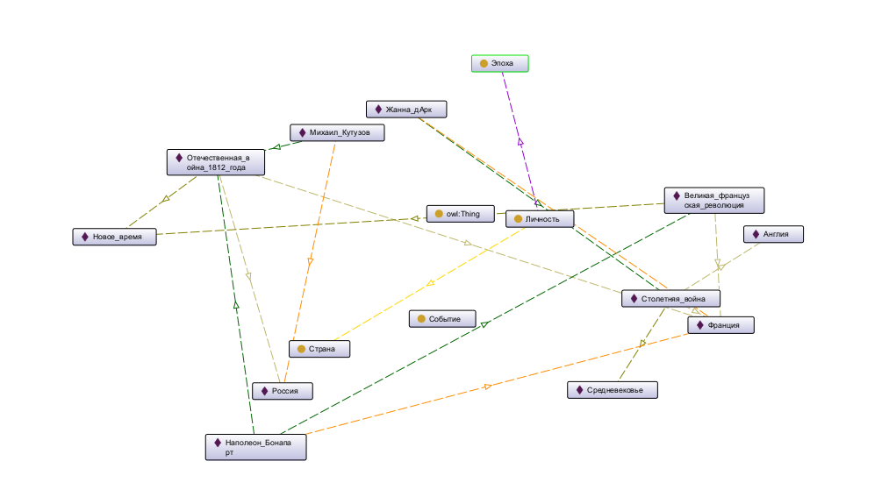

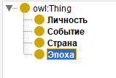
Рисунок 2 – Скриншот классов.

Создание отношений
В Protege связи между элементами онтологии определяются с помощью отношений (properties):
Рисунок 3 — Скриншот связей





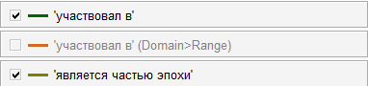

Особенности
- Наличие Reasoner – есть возможность создавать логические выводы
- На основе правил и ограничений самостоятельно создает новые факты
Плюсы
- Удобный интерфейс
- Наличие резонера – вывод данных на основе правил и ограничений в модели
- Наличие плагинов – при желании можно скачать плагины, например для визуализации классов
- Удобно проектировать онтологические модели
Минусы
- Не поддерживает работу с большим обьемом данных – это не база данных
1.2 Neo4j
Neo4j — графовая система управления базами данных (СУБД).Использует собственный язык запросов – Cypher.

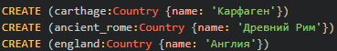

Рисунок 4 –
Скриншот запроса создания нового узла
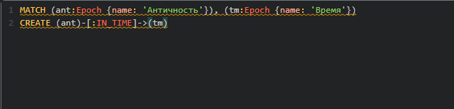
Рисунок 5 – Скриншот запроса создания отношений между узлами
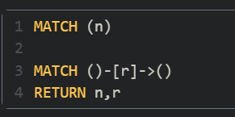
Рисунок 6 – Скриншот запроса вывода всех узлов и связей
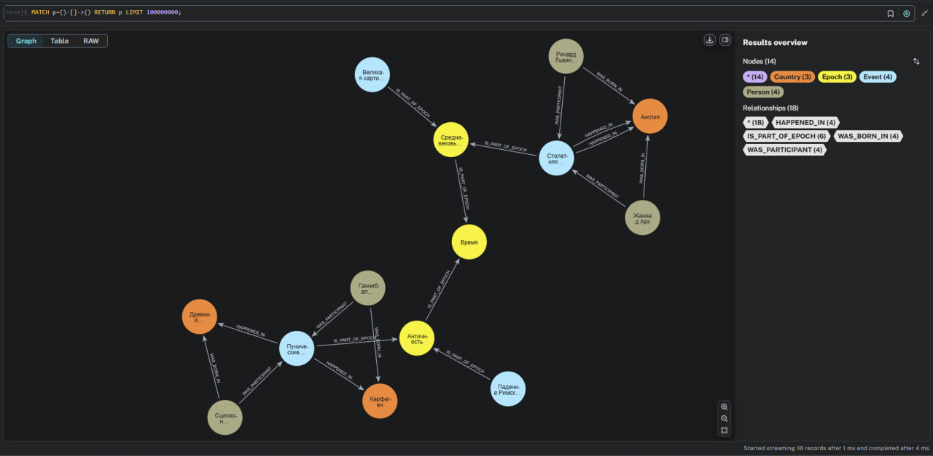
Скриншот 7 – Скриншот графа заданной онтологической модели
Особенности
- В Neo4j нет такого понятия как «Классы», но есть Label – метки,группирующие узлы по типу, но даже они не задают структуру данных строго, так как узлы с одной и той же меткой могут иметь разные свойства
- Есть свой язык запросов – Chypter
- Гибкая система,можно добавлять узлы и связи динамически

Плюсы
- Рассчитан на работу с большим объемом данных
- Можно интегрировать в приложение, так как является Базой данных
Минусы
- требуются минимальные знания языка запросов Chypter
- Отсутствие Reasoner – нельзя делать логические выводы
1.3 Вывод
Protege – лучший вариант, если:
- нужно разработать/отредактировать онтологическую модель
- когда предпочтителен удобный интерфейс без глубоких знаний языков программирования
Neo4g используется в случае, если:
- требуется работа с большим объемом данных,структурированных как граф
- нужно хранить данные динамически и без жесткой схемы
- нужна интеграция в приложениями на разных языках программирования

